Приближается 77-ая годовщина Победы нашего народа в Великой Отечественной войне. По воспоминаниям фронтовиков, книгам и фильмам мы можем себе представить: какой ценой она была завоёвана. В те грозные годы рядом со взрослыми встали на защиту своей Родины и дети. «Маленькие герои большой войны» так назывался КиноКвиз, прошедший в Центральной библиотеке для наших юных читателей. Ребята показали свои знания фильмов, в основу создания которых, легли книги о детях-героях войны, просмотрев отрывки из художественных фильмов « Иваново детство», «Это было в разведке», «Улица младшего сына», «Сын полка» и др.
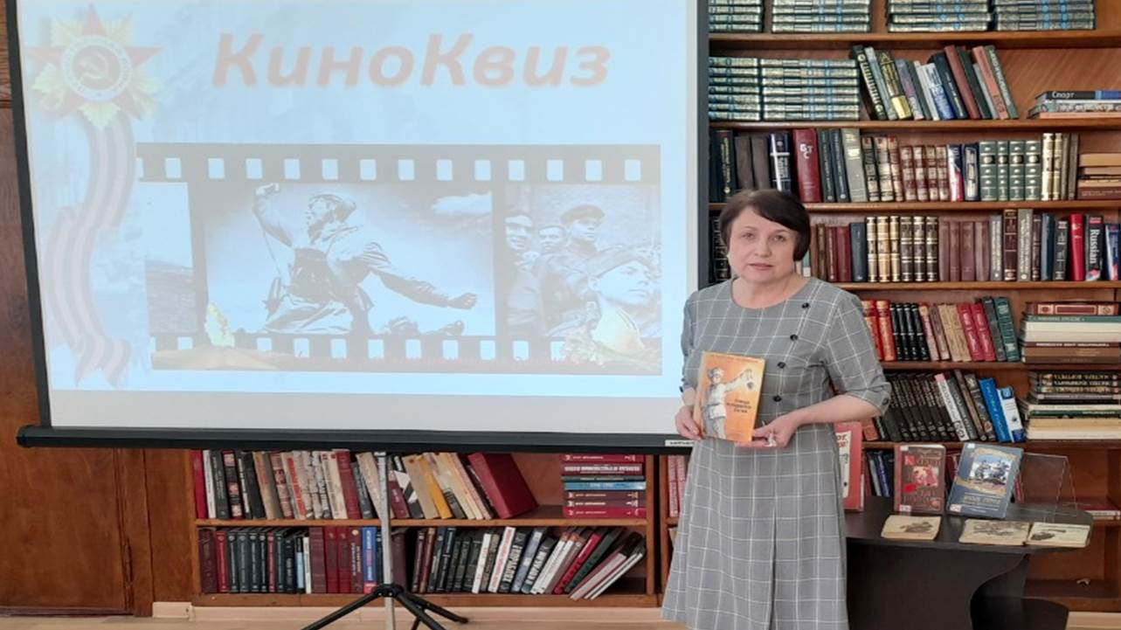

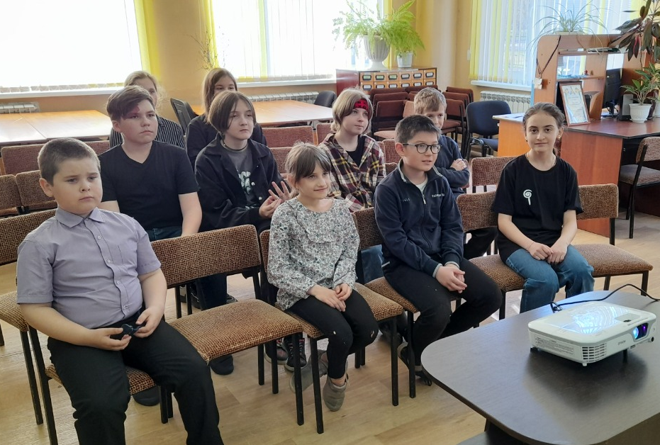

28 апреля в Центральной библиотеке г. Дальнереченска в рамках программы «Культура для школьников» для учеников 3 «Б» и 3 «Г» классов МБОУ «Лицей» был проведен урок «Солнышкин и его друзья», на котором ребята познакомились с жизнью и творчеством поэта дальневосточного писателя Виталия Коржикова. Библиотекарь Левенец Вера Сергеевна рассказала ученикам о таких произведениях, как «Весёлое мореплавание Солнышкина», «Один длинный, два коротких», «Онкель Федя» и др. Затем ребята разгадали загадки по стихам В. Т. Коржикова, отыскали зашифрованные морские слова в задании «Морской сундучок», ответили на вопросы «Морской викторины» и посмотрели мультфильм о Солнышкине.
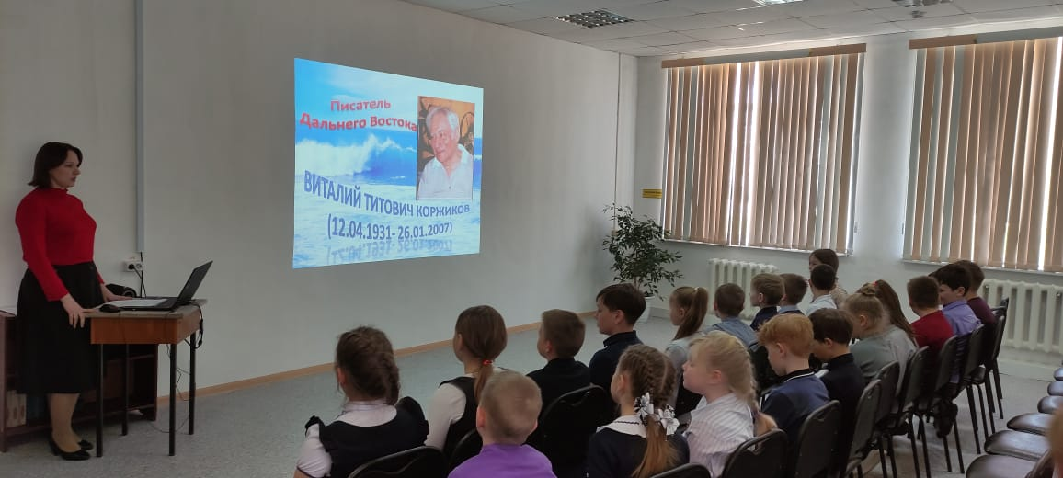

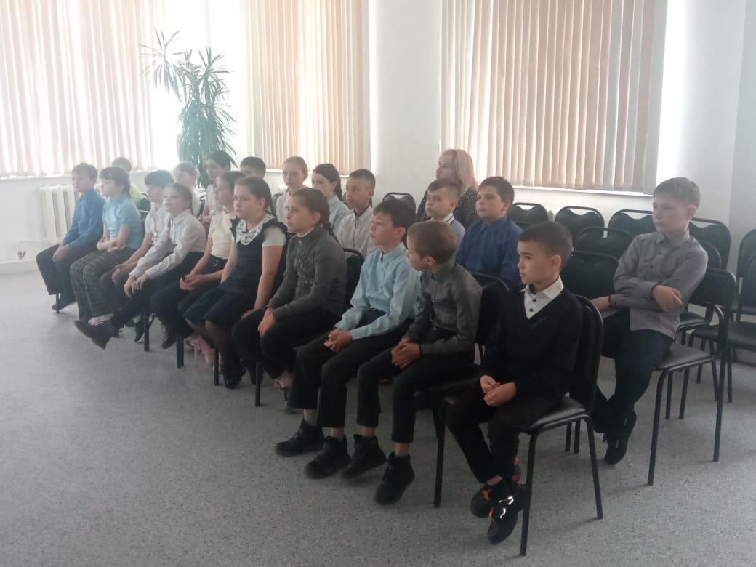

30 апреля в библиотеке – филиале №2 прошёл литературно-краеведческий урок «Он придумал «День Тигра», посвящённый 85-летию со дня рождения В. И. Тройнина. Ребятам было рассказано о жизни и творчестве Владимира Ильича, зачитаны фрагменты из его произведений: «Год тигра», «Приключения Шустрика»; показан документальный фильм о тиграх и проведена викторина «Что вы знаете о тиграх».
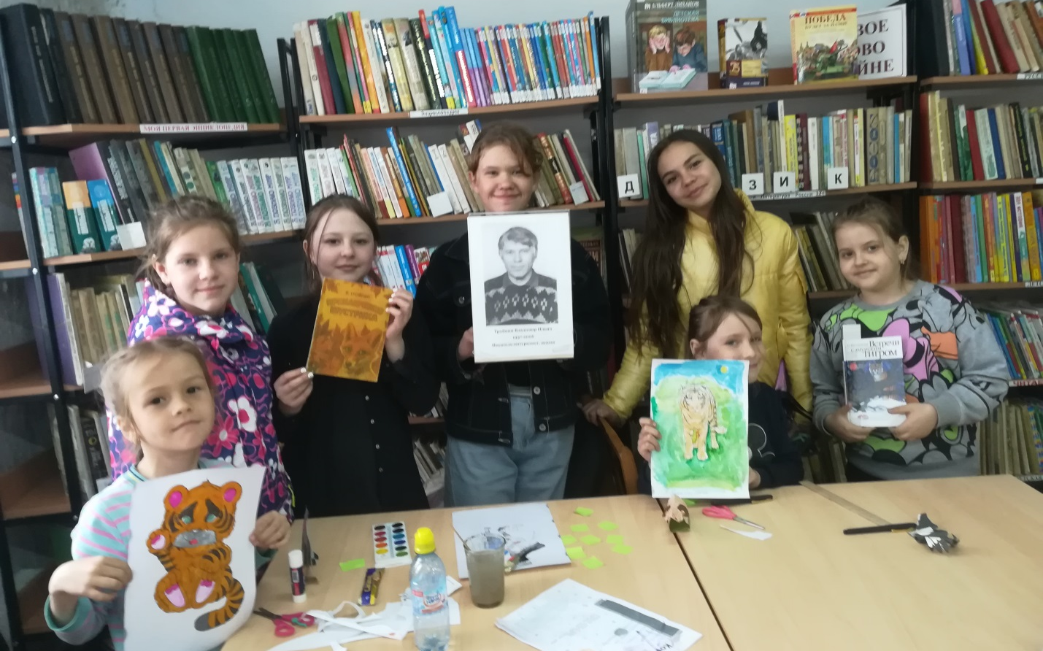

28 апреля в Центральную библиотеку г. Дальнереченска пришли ребята из старшей и подготовительной групп МБДОУ «ЦРР – Детский сад №4». Для них библиотекарь Левенец Вера Сергеевна провела литературный час «Волшебное слово», посвященный 120-летию со дня рождения В. А. Осеевой.
Ребята познакомились с рассказами В. А. Осеевой: «Волшебное слово», «Три товарища», «Просто старушка», «Синие листья»; поиграли в игры «Если я хочу стать добрее…», «Оцени поступок» и др.

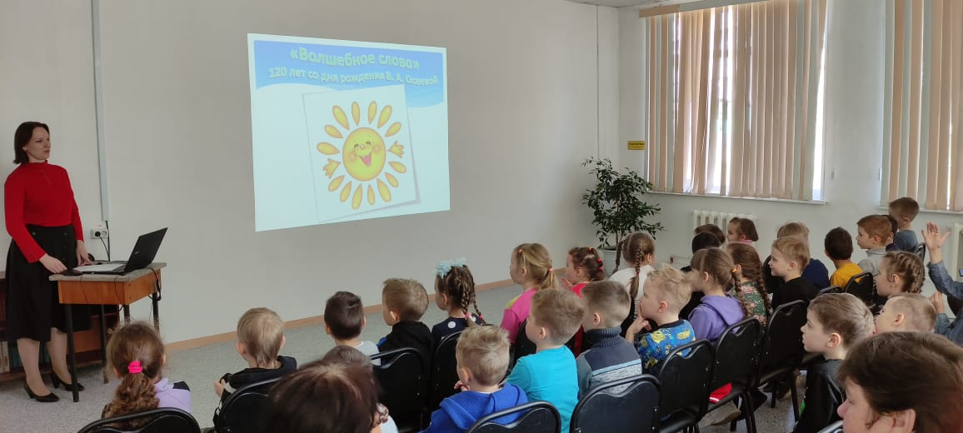

30 апреля в Центральной библиотеке г. Дальнереченска в рамках программы «Веселая суббота» ребята смотрели мультфильм «Аленький цветочек», а после, библиотекарь Аргине Самвеловна Киракосян провела для них интерактивную игру «Литературный мир». Ребята отвечали на вопросы, связанные с именами литературных героев, авторами произведений, угадывали пословицы и поговорки. Все дети хорошо ответили на вопросы, и ушли домой с прекрасным настроением!
